令和３年９月２日
4・5・6年の保護者の皆様へ
日進市立南小学校長
髙橋 雅樹

学習用タブレットの持ち帰り訓練について（お願い）

日進市では、昨年度から、１人１台タブレット端末を配備し、授業等で活用しております。本年度は、さらに活用の場を広げていけるように、準備をしております。
さて、昨年に引き続き、学校では新型コロナウイルス感染予防に取り組んでいますが、感染終息は依然困難な状況にあります。今後、感染者数の増加による学級・学年閉鎖等も想定されます。また、災害等により、登校ができない状況が起こることも考えられます。
こうした状況に対応するため、「タブレットの持ち帰り訓練」を実施します。この訓練の結果を検証し、課題を確認したいと考えております。つきましては、下記の通り訓練を実施いたしますので、ご理解、ご協力をお願いいたします。

１ ねらい
臨時休校や長期の出席停止期間に備え、家庭におけるタブレットの動作環境を確認する。

２ 持ち帰り訓練期間
令和３年 ９月３日（金） 〔９月６日（月）に学校へ持参〕
アンケート用ＱＲコード

３ 対象学年
Ｗｉ－Ｆｉへの接続動画
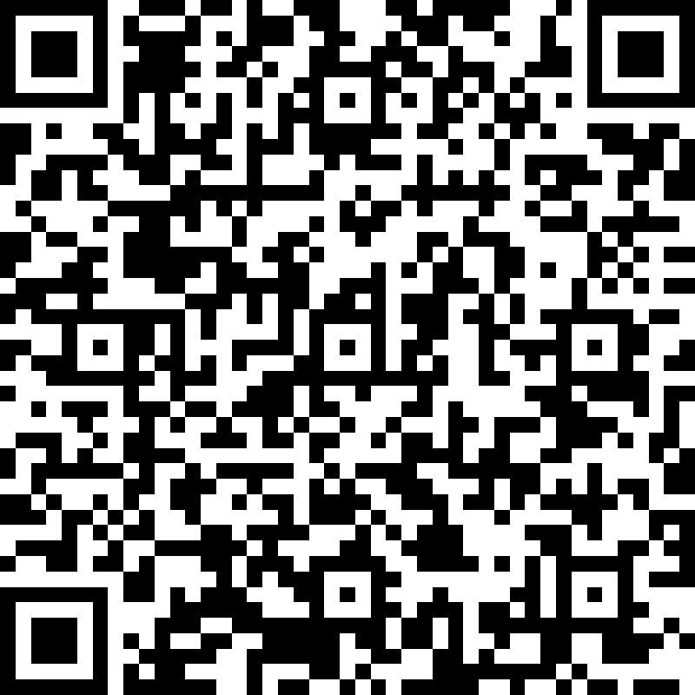
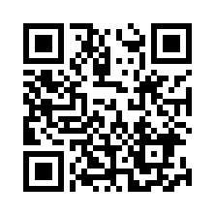 ４年生から６年生（１～３年生は後日行う予定です。）

４ ご家庭で確認していただきたいこと
○ インターネット（Ｗｉ－Ｆｉ等）の接続環境の
有無
○ インターネット（Ｗｉ－Ｆｉ等）の接続確認
・ ＳＫＹＭＥＮＵ Ｃｌｏｕｄ
・ Ｙａｈｏｏ！きっず
・ ＮＨＫ ｆｏｒ Ｓｃｈｏｏｌ
の閲覧が可能かどうか
○ ご家庭でのＷｉ－Ｆｉへの接続が分からない場合は、ＱＲコードを読み取り、動画を
ご確認ください。Ｗｉ－Ｆｉの接続にかかる料金等は、ご家庭の負担になります。

５ お願い
今回の動作環境確認のあとで、アンケートにご協力ください。アンケートにつきましては、Ｗｅｂ上で回答していただきます。アンケート用ＱＲコードを読み取り、回答してください。
Ｗｅｂ上での回答ができない場合のみ、アンケート用紙で回答してください。その際は、学級担任へお申し出ください。
タブレット端末を家庭へ持ち帰った際は、保護者管理下において、お子様への指導を含め、適正な取り扱いをお願いします。

